信贷后端项目结构说明

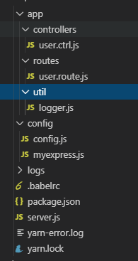

**项目结构目录文件说明：**

App: 应用目录，存放与接口相关的文件

App\controllers: 控制器文件夹，即前端访问的接口

App\routes: 路由文件夹，即前端调用的接口地址

App\util: 工具类文件夹，logger是用来记录日志

Config: 配置目录，存放程序相关配置

Config\config.js: 程序的常用配置，如端口，数据库等

Config\myexpress.js: 自定义的express框架实例

Logs: 日志文件目录，主要是存入生成的系统日志

.babelrc: 此文件是babel转换配置文件

Package.json：此文件是项目依赖包文件

Server.js: 这个是程序主入口，即启动文件。

Yarn-error.log和yarn.lock：这是yarn安装工具自动生成的，忽略。

**依赖包说明：**

body-parser: 是http解析中的中间件

express: 基于Node.js 平台,快速、开放、极简的 Web 开发框架

express-session: 是expressjs的一个中间件用来创建session

Winston:是Node.js最流行的日志框架之一,设计为一个简单通用的日志库

Babel: 使用Babel进行开发允许我们使用一些es6语法的新特性

Babel-cli: Babel 自带了一个内置的 CLI 命令行工具,可通过命令行编译文件

babel-preset-env:是非常重要且常用的一个插件预设, 它会根据目标环境选择不支持的新特性来转译

babel-plugin-add-module-exports: 支持在node中使用export

babel-node: 是 babel-cli 的附带工具,提供了一个支持 ES6 的交互式运行环境

**项目启动：**

安装依赖：cnpm install

启动：npm run start